网站个人信息

姓 名 | 熊智文 | 性 别 | 男 | 照片 | 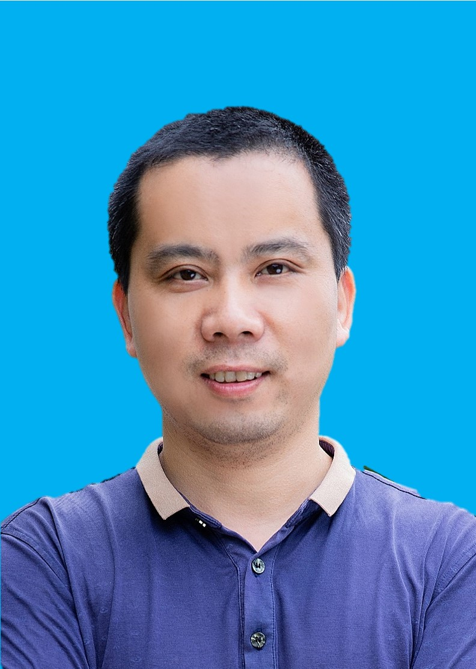
国 籍 | 中国 | 学 位 | 博士 | 照片
所学专业 | 机械设计及理论 | 毕业院校 | 武汉理工大学 | 照片
职 称 | 副教授 | 职称类别 | 高校教师 | 导师类别 | 硕导
电子邮件 | 8772345@qq.com | 所在单位 | 南昌大学先进制造学院机械工程系
个人信息 | 出生日期：1975.7，籍贯：江西樟树，九三学社社员
教育经历 | - 1993年9月-1997年7月：武汉汽车工业大学，机电工程学院，机械制造工艺及设备，本科  - 1999年9月-2002年3月：武汉理工大学，机电工程学院，机械设计及理论，硕士  - 2002年9月-2005年12月：武汉理工大学，机电工程学院，机械设计及理论，博士
工作履历 | - 1997年9月-1999年9月：中日合资江西五十铃汽车股份有限公司，合资技术部，工艺设计员  - 2005年12月-至今：南昌大学先进制造学院，专职教师，
科研项目 | - 主持项目名称：复杂结构零件超精密车铣复合加工工艺实验技术服务，合作单位：中国工程物理研究院激光聚变研究中心，项目经费205万，执行年限：2018.01-2020.12，已结题，主持。  - 主持项目名称：镍磷合金加工工艺研究及应用，合作单位：北京理工大学，项目经费4.6万，执行年限：2019.09-2020.02，已结题，主持。  - 主持项目名称：超精密高速铣削主轴动态特性及其对表面创成影响研究，江西省自然科学基金面上项目，项目经费10万，执行年限：2023.07.01-2025.6.30，在研，主持。
科研成果 | - Shaojian Zhang, Jinjie Yu, Suet To, Zhiwen Xiong. A theoretical and experimental study of spindle imbalance induced forced vibration and its effect on surface generation in diamond turning [J]. International Journal of Machine Tools and Manufacture, 2018, 133: 61-71, 通讯作者, 南昌大学, 2018年收录, SCI一区.  - Shaojian Zhang, Yuanping Zhou, Haijun Zhang, Suet To, Zhiwen Xiong. Advances in ultra-precision machining of micro-structured functional surfaces and their typical applications[J]. International Journal of Machine Tools and Manufacture, 2019,142:16-41,通讯作者, 南昌大学, 第4作者, 2019年收录, SCI一区.  - Shaojian Zhang, Zhen Li, Suet To, Zhiwen Xiong. Microwave formatio2019n mechanisms in surface generation of ultra-precision machining[J]. The International Journal of Advanced Manufacturing Technology, 2019,104:1239-1244,通讯作者, 南昌大学,2019年收录,SCI三区.  - Shaojian Zhang,Zhen Li, Suet To, Zhiwen Xiong. A theoretical and experimental study of forced spindle vibration under unbalanced magnetic forces in ultra-precision machining[J].The International Journal of Advanced Manufacturing Technology, 2019,103:4689-4694,通讯作者, 南昌大学,2019年收录,SCI三区.

